Участие в акции «Сдай батарейки» Филиала МБОУ СОШ с. Посёлки - ООШ с. Никольское
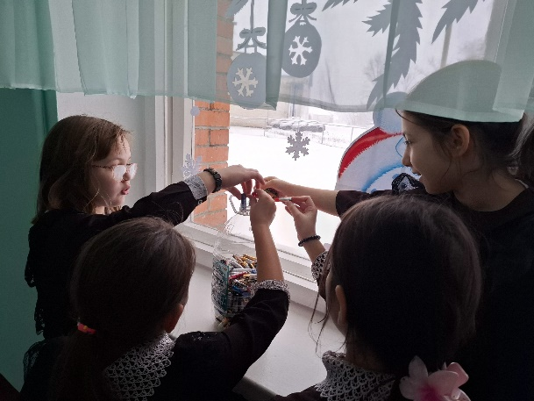
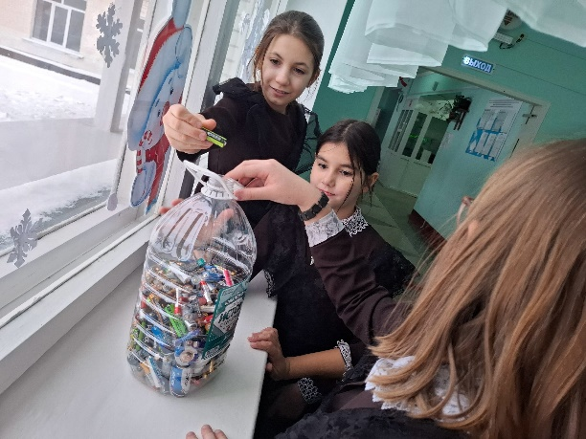
В рамках работы по экологическому воспитанию обучающихся ребята Филиала МБОУ СОШ с. Посёлки - ООШ с. Никольское принимают участие в проекте «Сдай батарейки». Предварительно активно поработали активисты нашей школы. Члены актива объединения «Первые в деле» провели информационные часы, в ходе которых рассказали о том, что в составе одной, даже маленькой батарейки или аккумулятора содержатся такие тяжелые металлы, как кадмий, свинец, никель, литий, в некоторых - ртуть. А эти металлы токсичны и могут вызывать различные болезни от нервных расстройств до онкологии. Учащиеся узнали, что со временем батарейка имеет свойство разлагаться, и ее защитный металлический слой разрушается, а содержимое попадает в окружающую среду. Старшеклассники обратились к ребятам с призывом не бросать батарейки,а приносить в школу, где есть пункт сбора отработанных элементов питания, откуда очередная партия в количестве 250 штук уже отправилась на переработку!

